在手机中打开这个终端（terminal）应用，输入如下命令：
su
setprop service.adb.tcp.port 5555
stop adbd//注意：是adbd，不是adb
start adbd
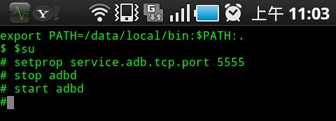
接着，可以查看一下你的手机的IP地址，直接在连接的wifi网络上单击，即可看到手机的IP地址，
如下图所示：
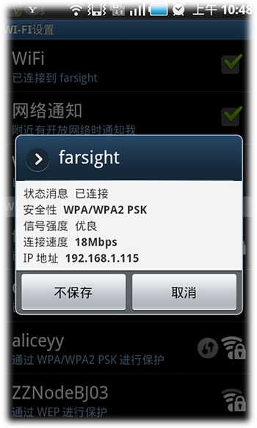
最后，在你的电脑上，运行cmd输入如下命令：
adb connect 192.168.1.115:5555
如果前面的配置正确无误，则可以得到：connected to 192.168.1.115:5555的输出。

